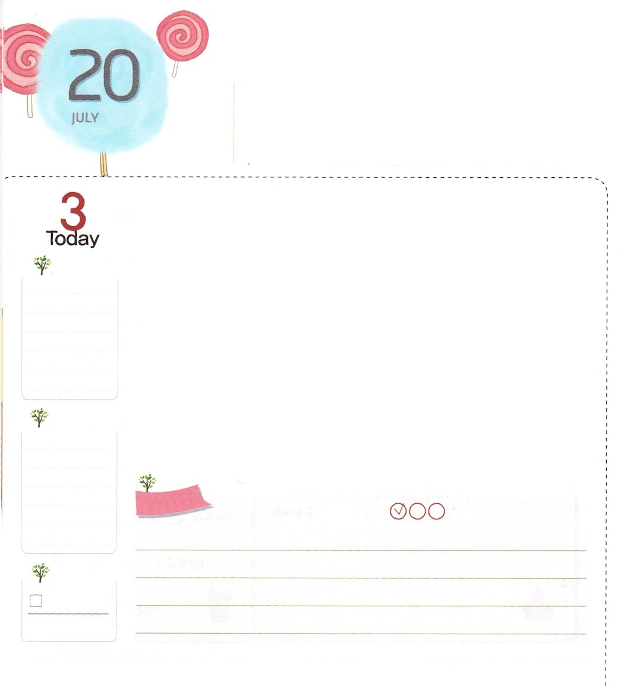
わたしは ふくいんを
つたえる でんどうしゃです

ローマ16:25～27 私の福音とイエス・キリストの宣教によって、すなわち、世々にわたって長い間隠されていたが、今や現わされて、永遠の神の命令に従い、預言者たちの書によって、信仰の従順に導くためにあらゆる国の人々に知らされた奥義の啓示によって、あなたがたを堅く立たせることができる方、知恵に富む唯一の神に、イエス・キリストによって、御栄えがとこしえまでありますように。アーメン。

げつようび

このごろ、はやっている音楽、映画などを調べれば、福音に逆行して（反対に行って）いる作品をたくさん見ます。この作品は「あなたは神のようになれる」というメッセージが入っていて、人々に植えつけます。それだけではなく、この世には神様と教会に敵対する（反対して戦う）団体がますます増えていて、その影響力もまた日々大きくなっています。このような状況で、神様は私たちを伝道者として呼ばれました。
神様は、正しい伝道者ひとりだけいても、災いを防いで、世の中を生かすことができると言われました。なにも見えない真っ暗な所に小さいあかりがひとつだけあっても、光が照らすように、私たちは暗やみにおおわれた現場に、福音のあかりをともさなければなりません。また、暗やみの文化に陥らずに福音文化をリードする働きを、ともにできるように私たちを呼んでくださったことに感謝しなければなりません。
2015.04.18 核心訓練メッセージ

でんどう
きょうの
きょうの
いのり
ネヘミヤ7～8
きょうの
みことば
いちにち １しょう かみさまの
みことばを よもう！

ていこくいのりに せいこうしたら チェックしよう
もくそうしよう

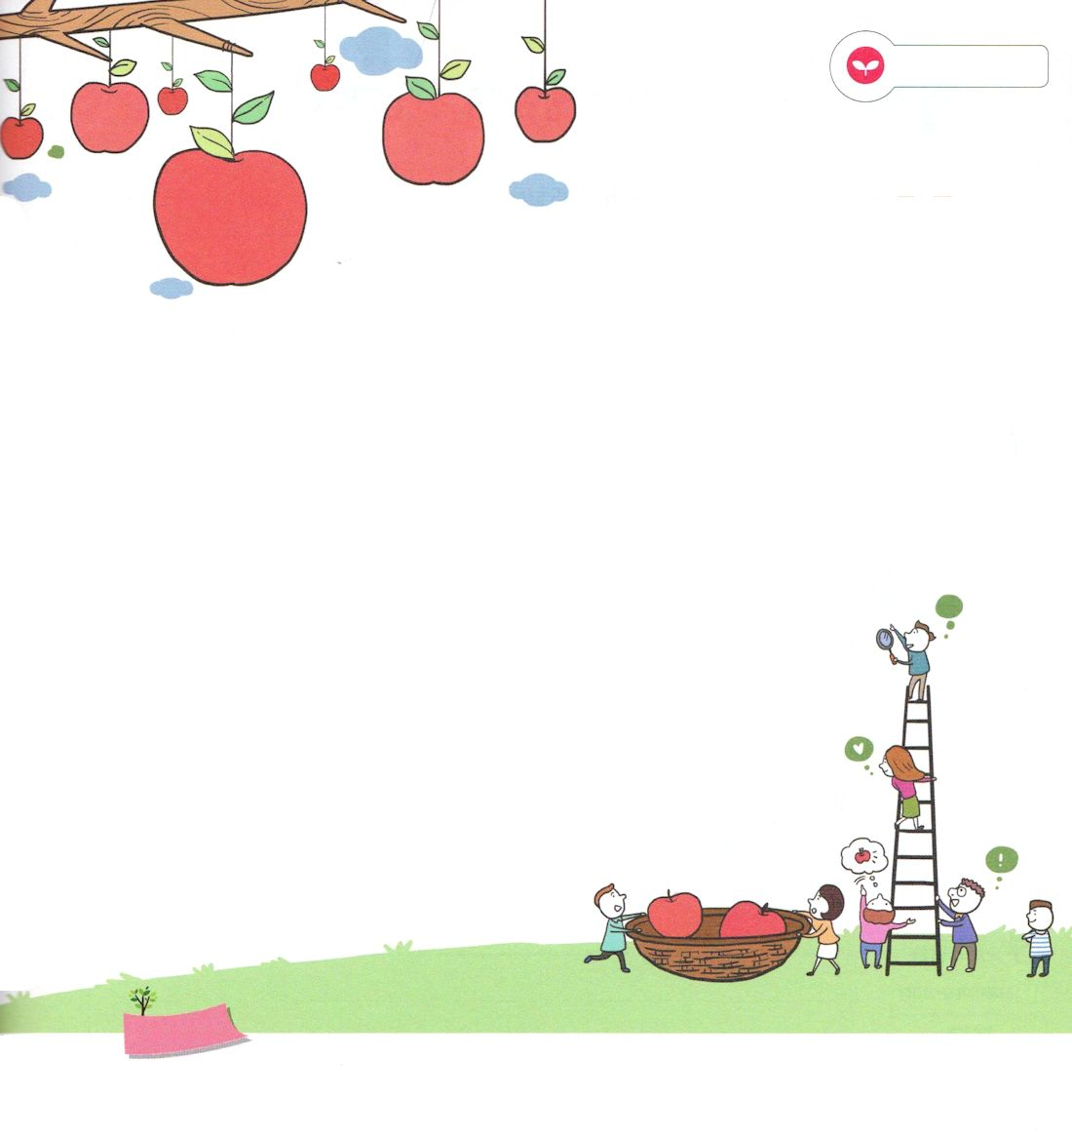
みことばを
てきようしよう

きょうのサタンのだましごとはなんでしょうか。
聖書箇所をなぞって書いて、確認しましょう。

そこで、蛇は女に言った。「あなたがたは決して死にません。あなたがたがそれを食べるその時、あなたがたの目が開け、あなたがたが神のようになり、善悪を知るようになることを神は知っているのです。」（創世記3:4～5）

神の子らが、人の娘たちのところに入り、彼らに子どもができたころ、またその後にも、ネフィリムが地上にいた。これらは、昔の勇士であり、名のある者たちであった。主は、地上に人の悪が増大し、その心に計ることがみな、いつも悪いことだけに傾くのをご覧になった。それで主は、地上に人を造ったことを悔やみ、心を痛められた。（創世記6:4～6）

そのうちに彼らは言うようになった。「さあ、われわれは
町を建て、頂が天に届く塔を建て、名をあげよう。
われわれが全地に散らされるといけないから。」（創世記11:4）

おいのり
しよう

父なる神様！災いをふせいで、この世を生かす伝道者にならせてください。イエス・キリストのお名前によってお祈りします。アーメン
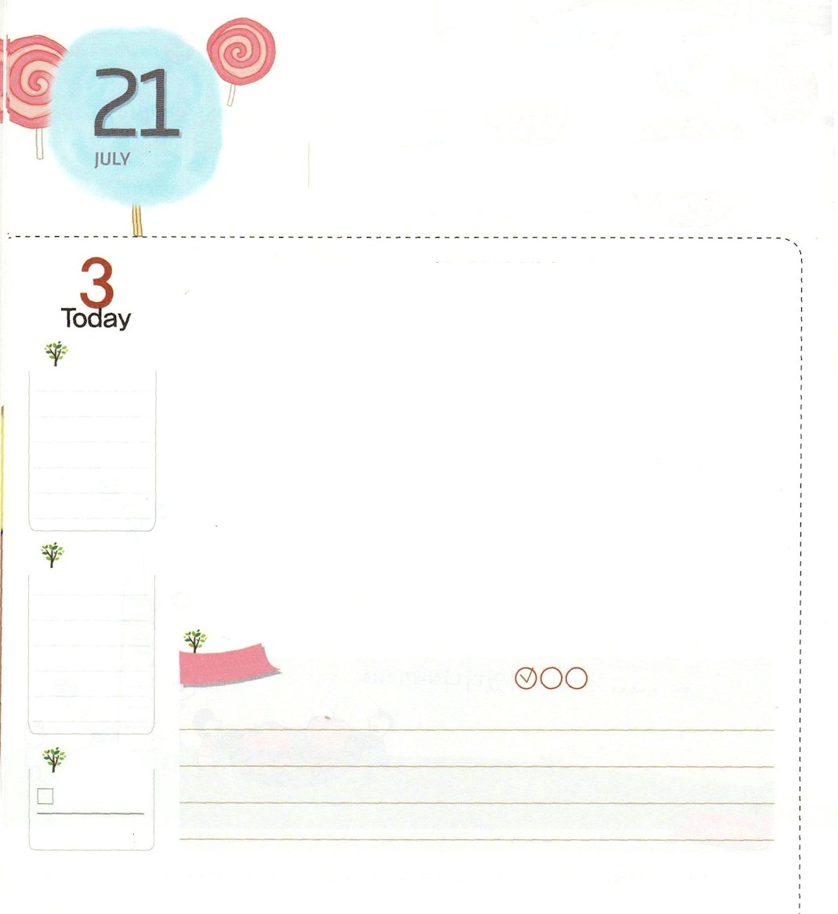
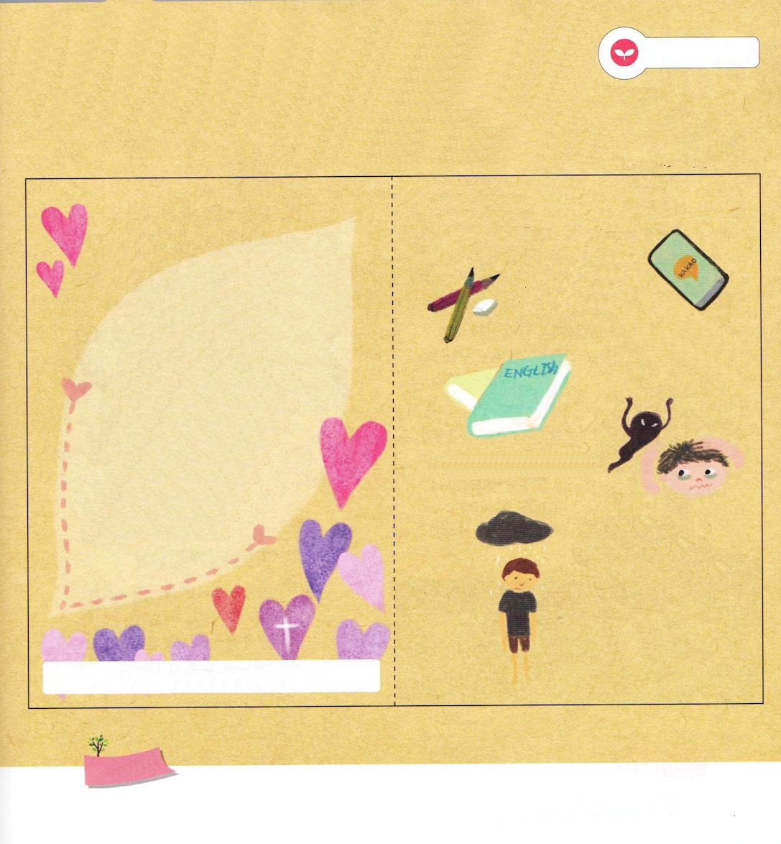
ヒゼキヤおうの ように
けつだんしよう

かようび
Ⅱ列王19:35 その夜、主の使いが出て行って、アッシリヤの陣営で、十八万五千人を打ち殺した。人々が翌朝早く起きて見ると、なんと、彼らはみな、死体となっていた。

ヒゼキヤが王になったときは、国の事情はかなり難しかったのです。国民は、偶像崇拝に陥って、強大国アッシリヤにみつぎものを捧げる状況でした。すると、ヒゼキヤは王になった瞬間から、偶像を破壊して、これ以上、アッシリヤにみつぎものを捧げないと宣言しました。これに腹を立てたアッシリヤ王は、非常に怒って、18万5千人の軍隊をつれて攻撃してきました。アッシリヤ王の行動に、びっくりして怖くなったヒゼキヤ王は、いろいろな方法で状況をよくしようと努力したのですが、すべて失敗してしまいました。最後にヒゼキヤ王は「地のすべての王国は、主よ、あなただけが神であることを知るようにしてください」と集中して祈りを始めました。その日の夜、神様は御使いを送って、アッシリヤの軍隊を殺してしまわれました。
ヒゼキヤ王の事件を通して悟らなければならないことがあります。それは、問題が起きたら不信仰にならずに、神様の答えを体験することができる機会だと思いましょう。また、神様の前に集中祈りを始めましょう。祈りは戦わないで勝てる最も良い武器です。
2015.04.19 インマヌエル教会聖日1部

でんどう
きょうの
きょうの
いのり
ネヘミヤ9～10
きょうの
みことば
いちにち １しょう かみさまの
みことばを よもう！

ていこくいのりに せいこうしたら チェックしよう
もくそうしよう

したのページと表裏ではりあわせて使ってください

みことばを
てきようしよう
こども 伝道トラクト

ほ
いく
えん

わたしはいま、どんな状態かな？

勉強がよくできる
ようになりたいのに
思うとおりにならない。

友だちとなかよく
したいのに
むずかしい

ゲームを止められたら
はらがたつ

こわい夢を見て
ひとりでいるのが
こわい

なんにもしたくない
受け入れの祈り文

神様！私を愛してくださって、
救いの道に導いてくださって、
ありがとうございます。
神様に出会う唯一の道であり、
罪とのろいから私を解放してくださり
サタンのしわざを打ちこわすために
来てくださったキリストが
イエス様だと信じます。
いまイエス様を私の主人として
受け入れます。私の心の中に
来てくださって、私を永遠に
おさめてください。
私を救ってくださった
イエス・キリストの
お名前によって
お祈りします。アーメン

へ より

おいのり
しよう

父なる神様！問題が起きても、不信仰にならずに、神様に集中祈りをする人にならせてください。イエス・キリストのお名前によってお祈りします。アーメン
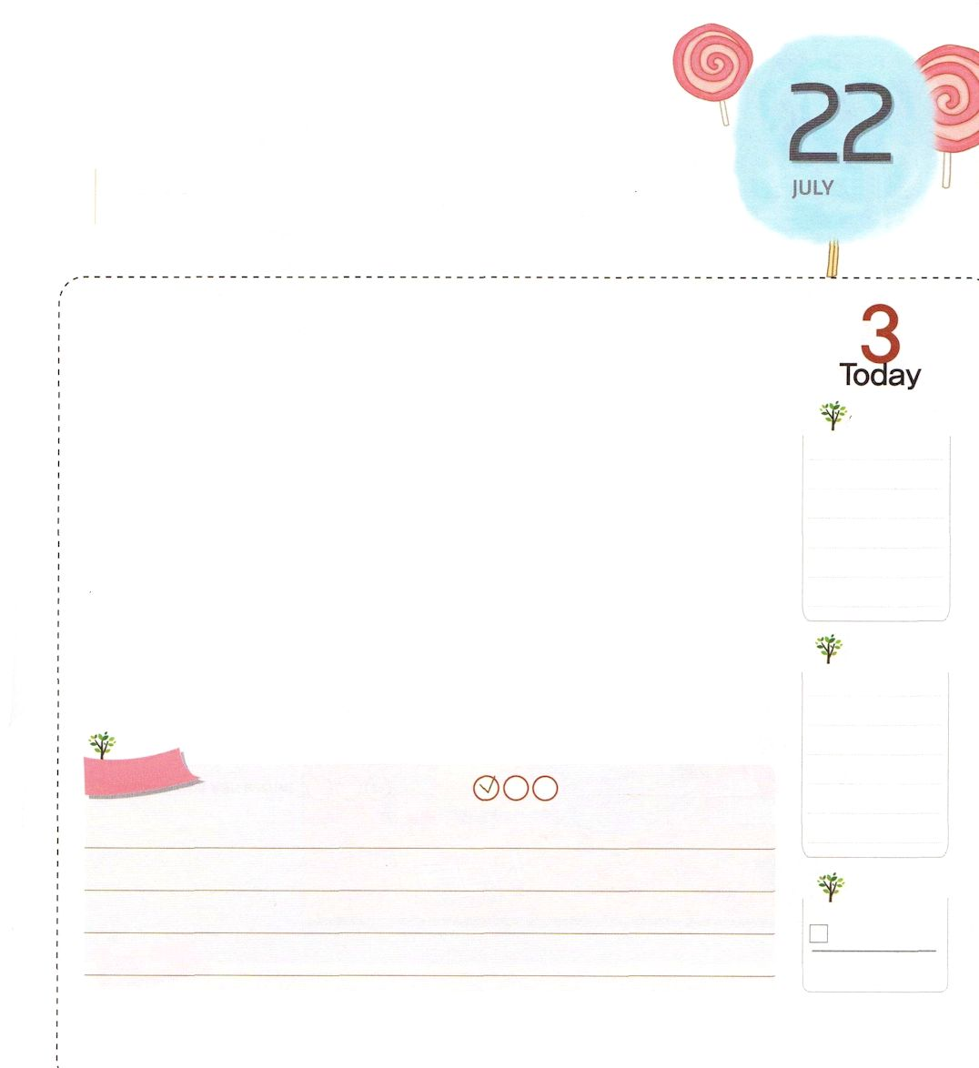
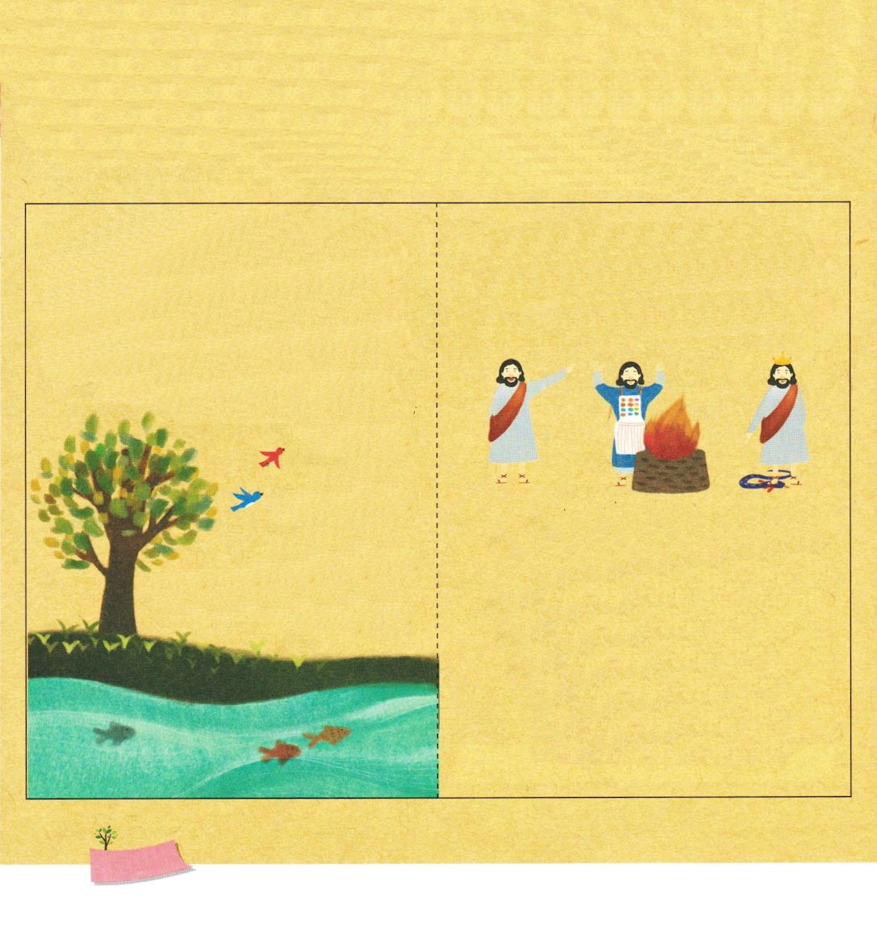
うえのページと表裏ではりあわせて使ってください

こども 伝道トラクト

わたし、そして、友だちには、いろいろな問題があります。ひとつの問題を解決したら、また、ほかの問題が起きます。なぜそうなのでしょう。それは根本問題があるからです。
根本問題とはなんでしょうか
魚は水で、鳥は空で生きてこそ幸せなように、人間は神様とともにいてこそ幸せになるように創造されました。
ところが
人間がサタンに
だまされて、
神様に聞き従わないで
神様を離れてしまったのです。
これがすべての罪の
根本になった原罪です。
根本問題はどうすればなくなりますか
ただキリストのお名前によってだけ解決します

キリストはだれですか

神様に出会う道 罪と死の サタンのしわざを
（預言者） 問題から 打ちこわす
であり 解放（祭司）して 権威（王）が
ある職分です
どうすれば救われますか
イエス様がキリストであるという事実を信じた人
だけが、根本問題を解決することができます。
次の受け入れの祈りを読んで
イエス様をキリストとして受け入れましょう。

おいのり
しよう
父なる神様！ヨシヤ王のように、問題にだまされずに神様に祈って、神様が願われることをする人にならせてください。イエス・キリストのお名前によってお祈りします。アーメン

ダビデおうと にていた
ヨシヤおう

Ⅱ列王22:2 彼は主の目にかなうことを行なって、先祖ダビデのすべての道に歩み、右にも左にもそれなかった。

すいようび

ヨシヤのお父さんアモンは、神様の前に罪を犯した者でした。結局、彼は、裏切った家臣の手で殺されてしまいました。ほかに王位をつぐ人がいなかったので、幼いヨシヤが8歳のときに、王位に上がるようになりました。王になったヨシヤは、神様の前に悪いことをしていた大人たちの失敗を見ながら、神様の契約を握って祈りました。そして、ダビデ王を見ならって、偶像をなくして神殿を修理しました。その結果、ヨシヤ王の18年のとき、すべての民が神様のみことばを聞いて悔い改める働きが起きました。
私たちは長い間続いてきた問題と、大人たちの失敗を見ても、落胆したり、傷ついたりしてはいけません。むしろ大人たちがのがしてしまった「キリストの契約」をもう一度しっかりと握る機会にしなければなりません。ヨシヤ王のように契約を握って祈って神様が願われることをする素敵な人になることを約束しましょう!
2015.04.19 インマヌエル教会聖日2部

でんどう
きょうの
きょうの
いのり
ネヘミヤ11～12
きょうの
みことば
いちにち １しょう かみさまの
みことばを よもう！

ていこくいのりに せいこうしたら チェックしよう
もくそうしよう

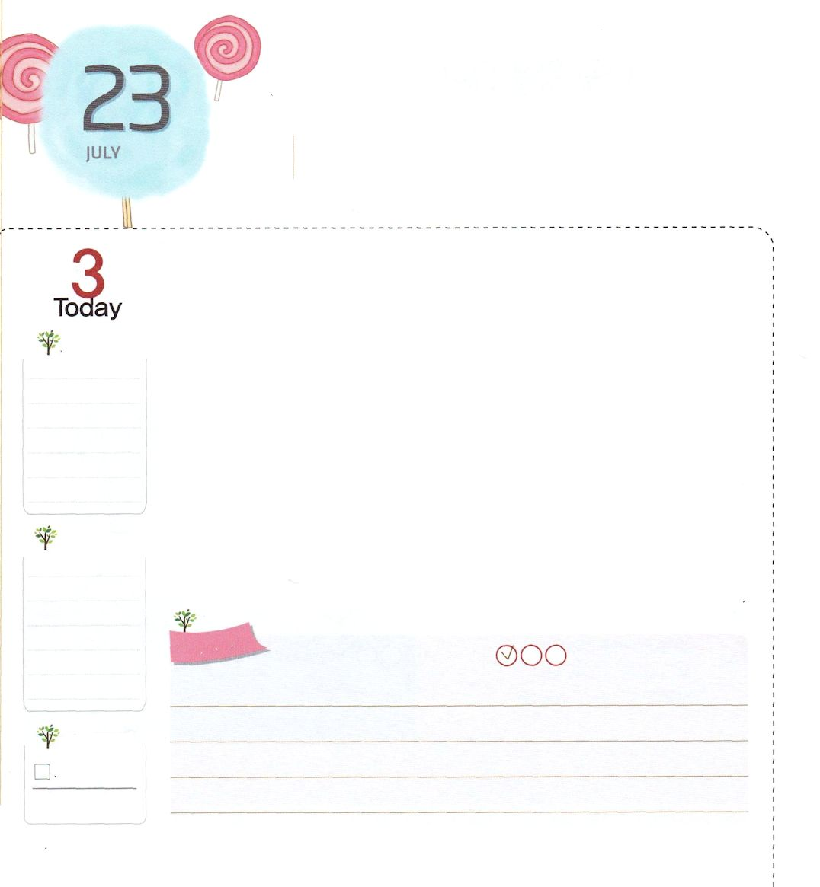
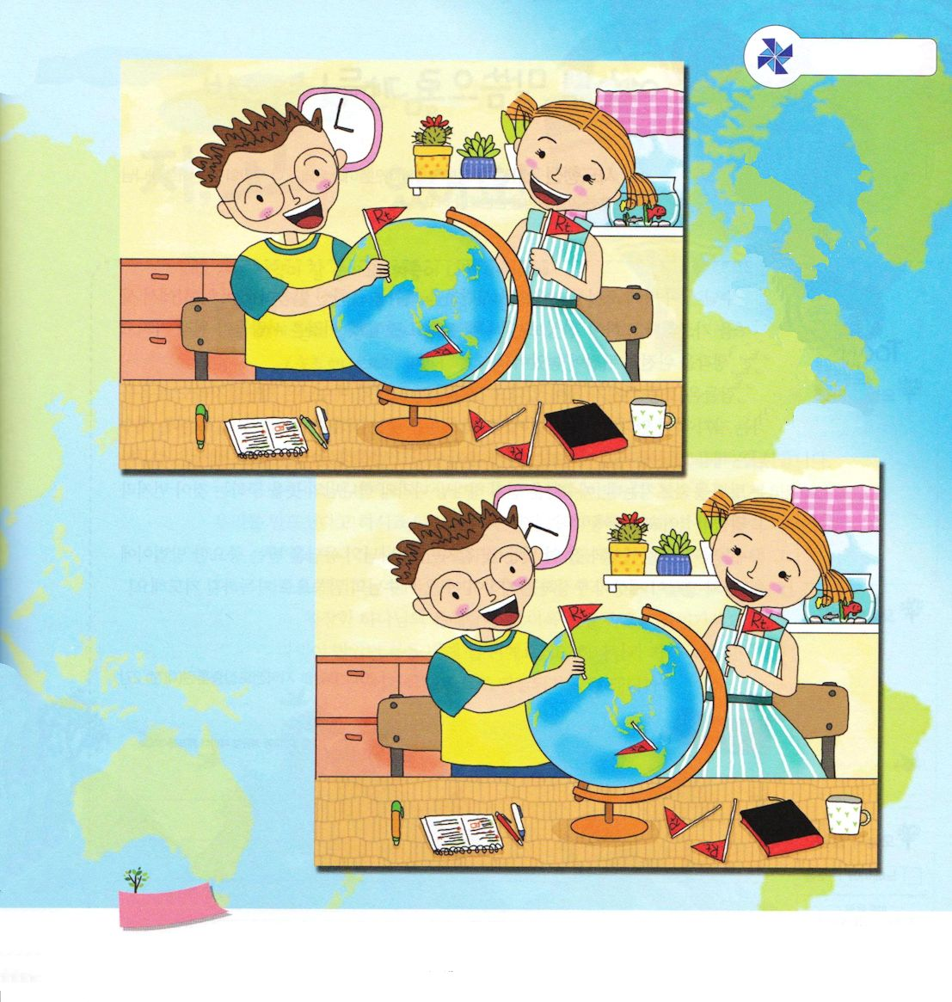
せいかつの しゅじん

使徒1:3 イエスは苦しみを受けた後、四十日の間、彼らに現われて、神の国のことを語り、数多くの確かな証拠をもって、ご自分が生きていることを使徒たちに示された。

もくようび

神様を信じられないように私を邪魔することは、なんでしょうか。それは「私の生活の主人は私だ」という考えです。毎日、このように考えながら生きていたらどうなるでしょうか。神様が私のために準備してくださった祝福を発見することができません。目の前に見えること（お金、成功、スタイル）だけについて行くようになるからです。しばらくは、そのような行動が何の問題もないように見えます。しかし、時間が過ぎるほど、私の力では絶対に解決しないことに続けてぶつかるようになります。
神様は私たちのこういう限界と弱さをご存知で、いつもともにいると約束してくださいました。神様を私の生活のお客さんではなく、主人としてお迎えすれば、神様の能力と力を体験することができます。自然に、私、家庭、学校、国に臨む問題が解決されて、災いも防ぐようになります。このように、お金では買うことができない祝福をくださる神様に感謝する一日を送りましょう。
2015.04.21 地域伝道集中訓練（テジョン）１講

でんどう
きょうの
きょうの
いのり
ネヘミヤ13
きょうの
みことば
いちにち １しょう かみさまの
みことばを よもう！

ていこくいのりに せいこうしたら チェックしよう
もくそうしよう

たのしくあそぼう

ちがいを
さがそう

５つあるよ

おいのり
しよう

父なる神様！私の環境と弱さをご存じで、いつもともにいってくださってありがとうございます。ただ神様だけが私の生活の永遠な主人でありますように。イエス様のお名前によってお祈りします。アーメン

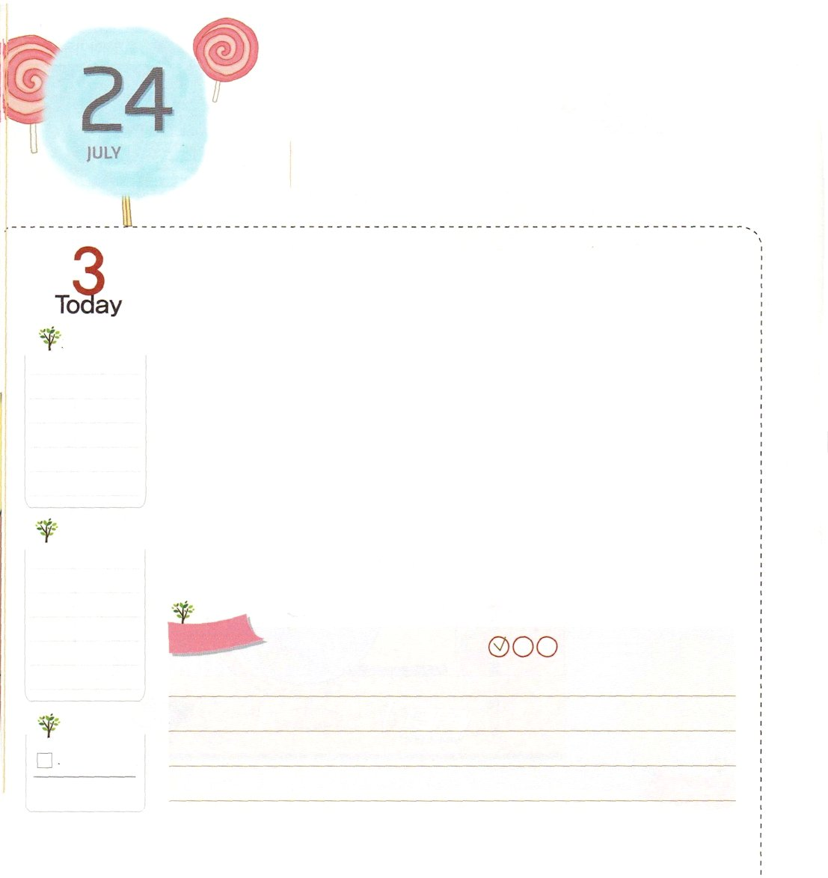
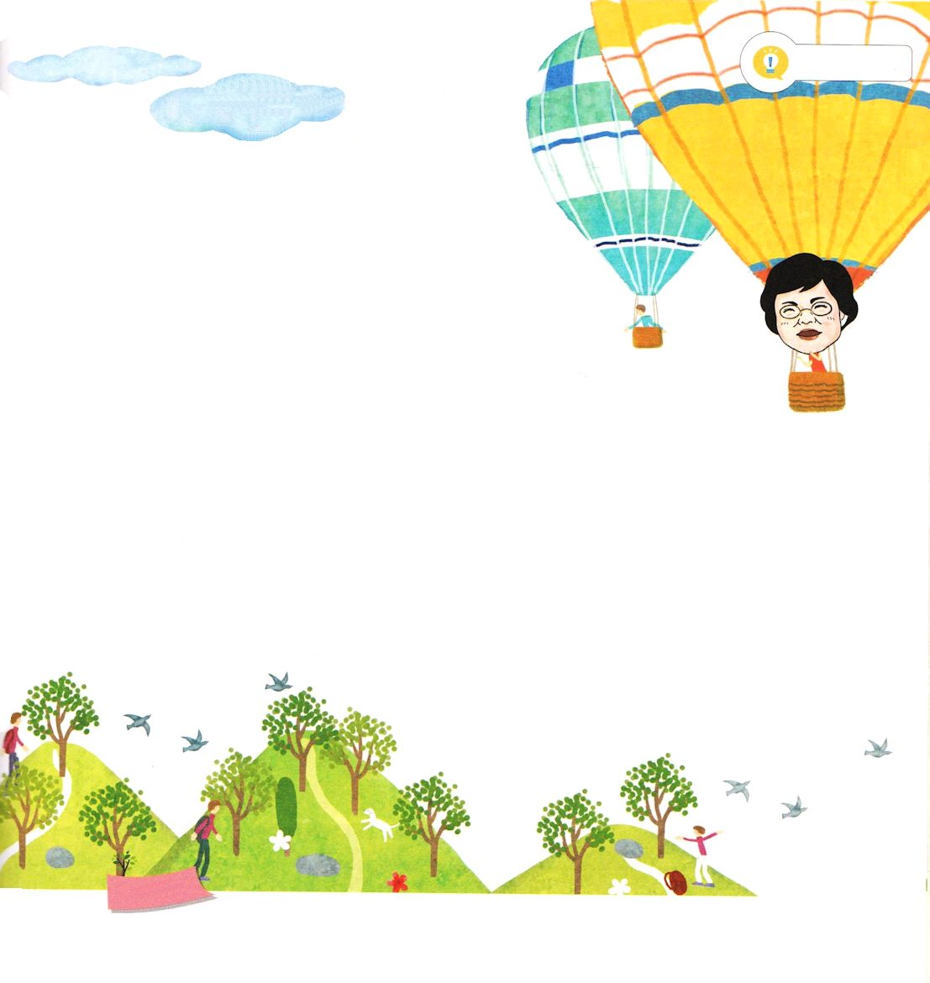
イエスさまの みことばで
いっぱい！

使徒2:11 ユダヤ人もいれば改宗者もいる。またクレテ人とアラビヤ人なのに、あの人たちが、私たちのいろいろな国ことばで神の大きなみわざを語るのを聞こうとは。

きんようび

イエス様がこの世に来られて最初に人々を集めて言われたみことばがあります。山で人々を教えられたから「山上の垂訓」と言います。これは、人々が本来持っていた考えを完全にひっくり返しました。
人々は、普通、金持ちが幸いだと思っています。ところが、イエス様は貧しくても福音を知っている者が幸いだと言われました。また、この世は笑っている人が幸いだと言うのに、イエス様は福音のために悲しむ者が幸いだと言われました。また、この世は成功する方法を教えるのですが、イエス様は先に神様の国と神様のみこころを求めることが先にすることだと言われました。（マタイ6:33）
イエス様のみことばは、世の中とよく合わないようですが、神様の答えを受ける重要な方法です。私の考えが世の中が主張する知識ではなく、イエス様のみことばでいっぱいになるように祈りましょう!
2014.04.21 地域伝道集中訓練(テジョン)2講

でんどう
きょうの
きょうの
いのり
ネヘミヤ1～2
きょうの
みことば
いちにち １しょう かみさまの
みことばを よもう！

ていこくいのりに せいこうしたら チェックしよう
もくそうしよう

なやみを
はなそう

パク・ウヨンぼくしふじん！
わたし、なやみが あります！

Q.私は賛美がとってもすきです。いらいらすると
頭の中から、もっと賛美だけが聞こえます。すると
ふしぎなことに、こころがやすらかになります。
これは、ほんとうに聖霊の働きですか。
/ソクチョ、ハナロ教会、ユ・ミンソ

ほんとうに感謝なことですね。賛美をしていた御使いの長が堕落したあと、
サタンは賛美を変えてしまっています。神様でない他のものを歌うようにさせるのです。
それゆえ、神様は賛美をする人を探しておられます。神様は賛美を歌わせるために私たちを造られたと言われています（イザヤ43:21）賛美するとき、聖霊が働かれて、悪霊が離れる（Iサムエル16:23）ことは、いまでも同じです。賛美が好きで、またいらいらするときに、そのいらいらを解決する方法はとして、ミンソが賛美を思って聞くことができるのは、すばらしい神様の恵みです。もっと賛美の中に入ってください。ダビデが受けた恵みを受けるようになるでしょう。また、神様と近くにいるようになって、それがタラントにつながっていくようになる時がくるでしょう。

おいのり
しよう

父なる神様！私の考えがこの世が主張する知識ではなく、イエス様のみことばでいっぱいになりますように。イエス様のお名前によってお祈りします。アーメン

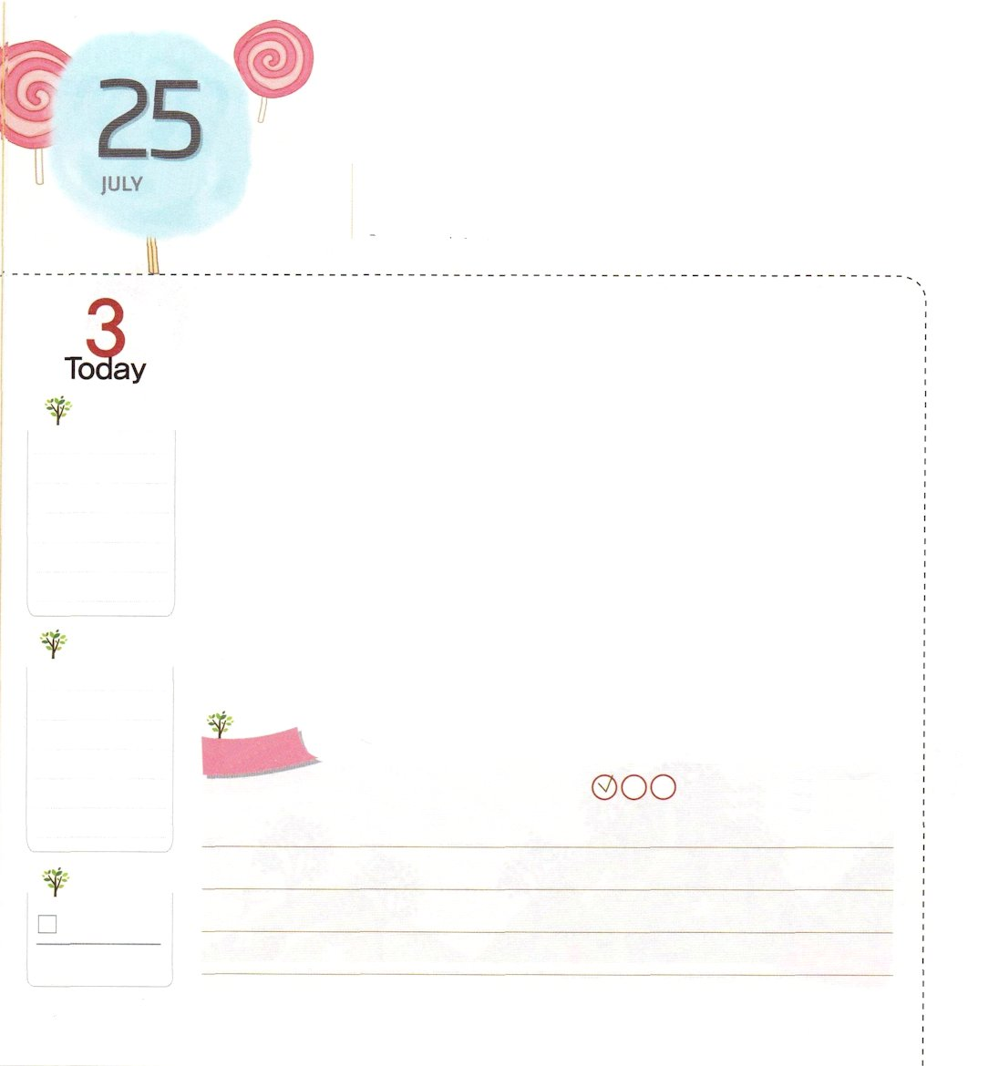
わたしの こころと
おもいを まもってくださいい！

ピリピ4:6～7 何も思い煩わないで、あらゆる場合に、感謝をもってささげる祈りと願いによって、あなたがたの願い事を神に知っていただきなさい。そうすれば、人のすべての考えにまさる神の平安が、あなたがたの心と思いをキリスト・イエスにあって守ってくれます。

どようび

友だちや家族から傷つけられて、きらいになる心が出て来たら、どうなるでしょうか。また、苦しくて環境のせいであきらめたい心が生まれたらどうなるでしょうか。このように、心が暗やみにぎっしりおおわれると、思いも考えもすーっとゆるんで、すべてのことを否定的に見るようになります。それゆえ、人々の言葉と行動を悪い側に誤解して、ほかの人と私を比べながら私の姿に失望するようになります。サタンは、このような心と思いを利用して、人々の間をひきさいて、神様の祝福を味わえないように邪魔します。
しかし、神の子どもは何も心配せずにすべてのことに感謝を持ってお祈りすれば良いのです。私たちとともにおられる神様が、心と思いを守ってくださって、最も良い道に私たちを導いてくださるからです。完ぺきな武器である祈りを利用して、サタンから心と思いを守る一日を送りましょう!
2006.02.25（レムナント伝道学24講）

でんどう
きょうの
きょうの
いのり
ネヘミヤ3～4
きょうの
みことば
いちにち １しょう かみさまの
みことばを よもう！

ていこくいのりに せいこうしたら チェックしよう
もくそうしよう

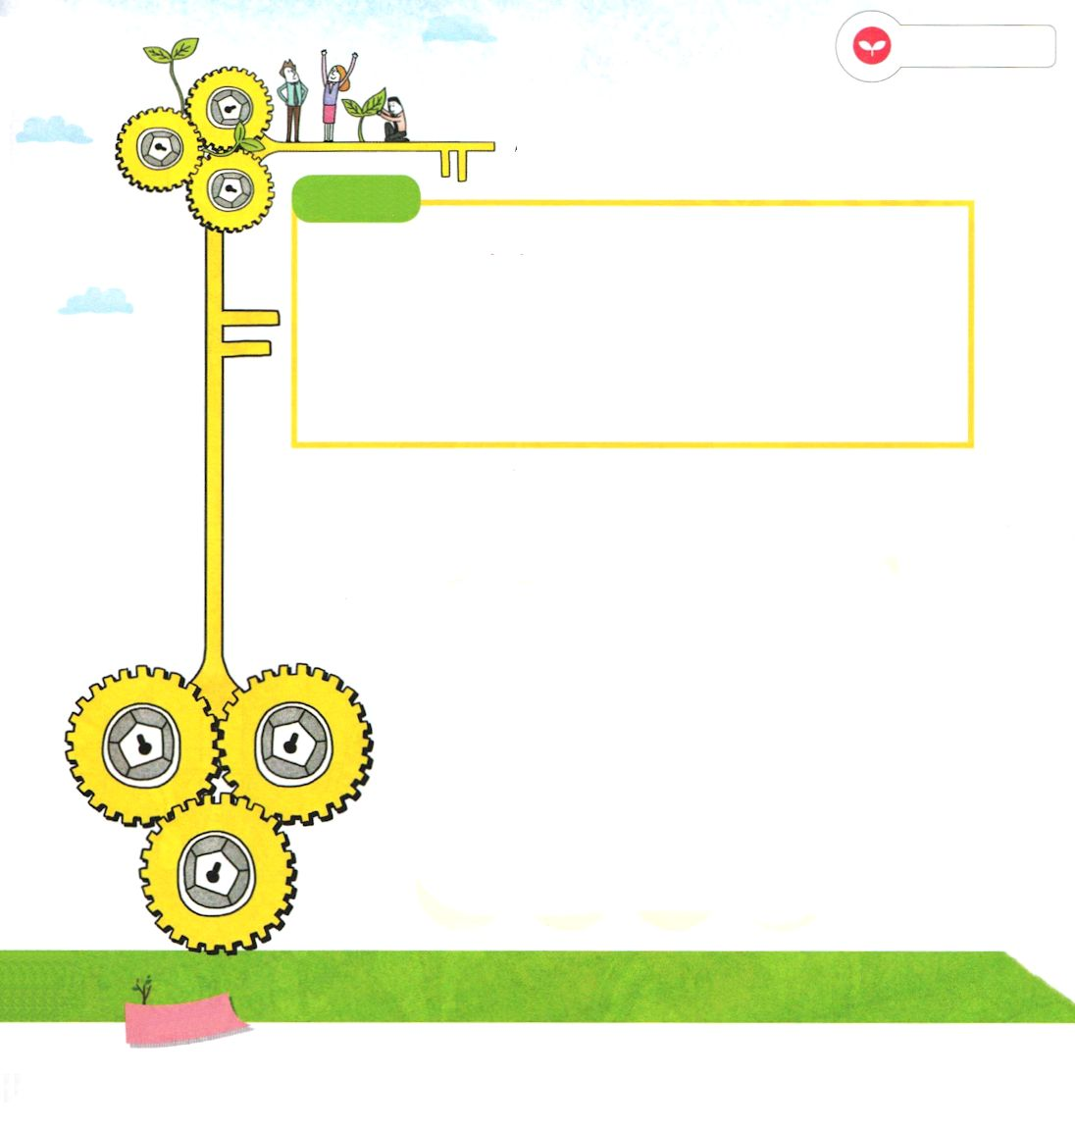
みことばを
てきようしよう

下の暗号表を見て暗号を解いてみよう
（横の数字と縦の数字でことばがひとつ出ます）
暗号表

１ ２ ３ ４ ５ ６ ７ ８ ９ １０
１ あ か さ た な は ま や ら わ
２ い き し ち に ひ み ― り ―
３ う く す つ ぬ ふ む ゆ る ―
４ え け せ て ね へ め － れ －
５ お こ そ と の ほ も － ろ を

10-1 4-1 3-2 5-5

2-5 2-5 9-5 4-5

1-5 7-5 1-2 10-5

7-1 7-5 9-1 9-4 9-3

おいのり
しよう
父なる神様！サタンが私の心と思いのすきをねらわないように、守ってください。私をいちばん良い道に導いてくださると信じます。イエス・キリストのお名前によってお祈りします。アーメン

